高音扬声器
（有线）
LH102Y\LH103Y\LH105Y

使用说明书

V1.0

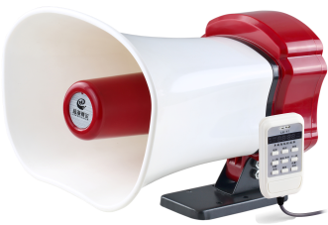

LH102Y
广州蓝海赛尔智能科技有限公司保留随时修改本手册中任何信息的权利，无需提前通知且不承担任何责任。

一、使用需知
尊敬的用户，感谢您选择使用蓝海赛尔扬声器系列产品。
蓝海赛尔崇尚创新、品质、品牌战略：以创新为精神，以品质为生命，创造优质产品，打造优秀品牌。
收货检查
打开设备包装箱校验物品，务必检查小部件的包装材料，对照产品装箱清单或者下列项目检查包装箱中的物品：
高音扬声器（含固定电源线） | 1台
有线手持控制器 | 1台
36V电源适配器（选配） | 1个（选配）
使用说明书 | 1本
合格证（已贴于机身） | 1个
安全注意事项
在使用和操作设备前，请阅读并遵守下面的注意事项，以确保设备性能最佳，并避免出现危险或非法情况。
·清洁和维护前，请停止使用本设备，断开电源。
·请勿擅自拆卸或改装设备及配件，否则该设备及配件将不在本公司保修范围之内，设备发生故障时请联系客服或授权经销商。
·有线手持控制器电源：长时间不使用本机时，应关闭电源开关。
·充电：为手持控制器充电时，建议您用现有的手机充电器以及micro-USB 数据线。
·手持控制器严禁雨淋、浸水。
·请勿拆解或改装控制器、插入异物、浸入水或其它液体中，以免引起电池漏液、过热、起火或爆炸。
·将设备置于通风、干燥场所下工作，避免过热、潮湿、积灰、远离热源，使设备能够可靠的工作。

二、功能及应用
功能：
·有线手持控制器连接，安全可靠
·内置120秒录音，单曲循环播放
·外插TF卡，支持MP3单曲/循环播放
·直接喊话扩音
·手柄SEG数码管工作状态指示
·功能按键独立操作，喊话、报警、录音、放音单独操作
·数字功放，效率高，发热少，背景噪声小
·强力磁铁，固定牢靠
·采用优质ABS材料，音质还原度高，失真小
·IP65防水铸造，防水防尘
·取得外观设计专利
·宽电压使用范围，标准12V电源或12V电瓶
应用场景：
产品适合于面包车，皮卡车，农用车，客货车，依维柯，全顺车，商务车等车型，广泛用于汽车广告宣传、森林防火、公检法司、城市管理、工商税务、土地水务、计生监察、农林渔政、民政邮政、种子农药管理宣传等。

三、产品说明
TF卡MP3音乐播放，豪华送话器扩音讲话，录播一体，可集成多种警笛等功能于一体。
1、高音扬声器
三款扬声器外形与功率有区别，功能、安装、操作相同,使用相同的有线手持控制器。
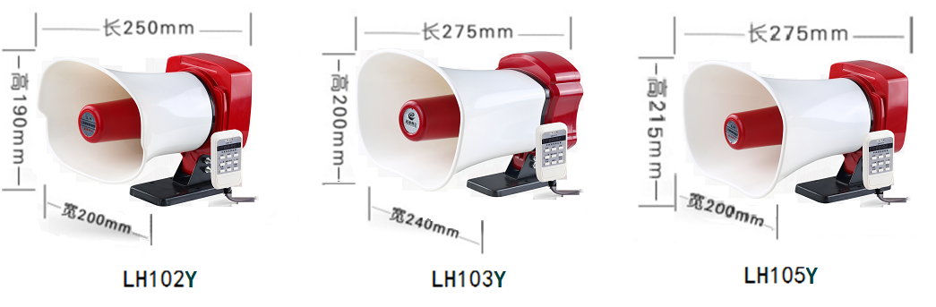
有线高音扬声器应与有线手持控制器配合使用，扬声器连接电源并与控制器对码成功后，控制器可以自由控制扬声器工作。
2、有线手持控制器
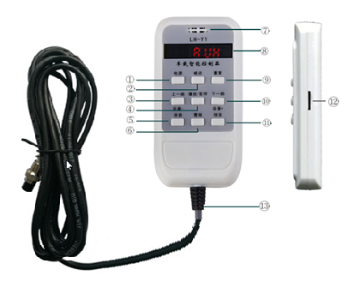
1）电源开关键：短按开机，再按关机。
2）喊话：短按该键，进入喊话模式，再短该键结束喊话。
3）上一曲/音量-：MP3状态模式下，短按可选择上一曲歌曲，长按该键减小输出音量，长按快速减小。
4）播放/暂停：MP3状态下，短按暂停、播放转换。
5）录音：长按（3秒）“录音”键直到显示屏开始读秒开始录音，再次短按该键，结束录音（120秒录音，每次录音前都会自动删除上次所录制的录音文件）。
6）警报音：短按播放警报音，再短按结束播放。
7）话筒口：内置话筒，可用来录音和喊话，保持喊话距离3~5厘米。
8）数码管显示屏：显示工作状态。
9）重复：MP3状态下，短按该键，单曲循环和全部循环切换。
10）下一曲/音量+：MP3状态模式下，短按可选择下一曲歌曲，长按该键增输出音量，长按快速增加。
11）放音：短按该键，循环播放所录制的录音文件。
12）TF卡插口：可播放TF卡的MP3曲目。
13）控制器连接线：连接至高音扬声器的航空插对接头。

四、安装操作
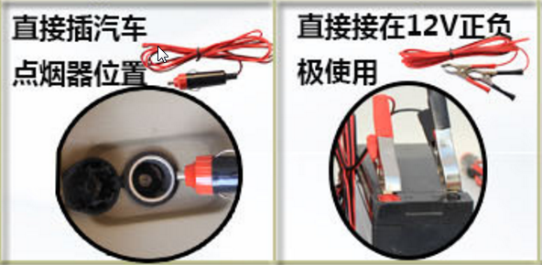
1、将高音扬声器强磁盘吸到或放到方便可靠的位置上。
2、将有线控制器的航空5芯插头与高音扬声器航空插座凸对准对接并旋紧。未连接手持控制器严禁加电。
3、电源线连接：手动连接处要用绝缘胶布缠紧密封用于防水。
1）电源大于12V（例如2个电瓶），将电源适配器的12V输出与高音扬声器的电源线连接，遵循红正黑负的规则，同时将高音扬声器的电源线与带有夹子线头的电源线延长线接好。
2）如果是单个电瓶或电压小于12V，按红正黑负的规则先将高音扬声器的电源线与带有点烟器头或夹子线头的电源线延长线接好。
4、确认正负极的正确性，按上图插入点烟器或夹紧电池的正负极端子。
注：喇叭接上电源后会一直处于带电状态，如果长时间不用，请断开电源连接线。

五、简易故障排除
故障现象 | 检查内容
有线手持控制器
开机后数码管显示不亮或闪一下 | 插头接触不良，检查航空插头
手持控制器显示正常，喇叭不响 | 插头接触不良，检查航空插头
有时控制不到 | 插头接触不良，检查航空插头
高音扬声器
喇叭不通电 | 1、电源线接头未连接好  2、正负极方向接反  3、点烟器为插紧或夹子线脱落
喇叭声音断续 | 电源线连接松动
声音大但听不清 | 录音时距离太近。录音时嘴巴离控制器话筒口的距离通常是一个拳头的距离

六、性能参数
1、高音扬声器
·供电电压：DC12V
·额定功率：
型号 | LH102Y | LH103Y | LH105Y
功率 | 50W | 60W | 55W
·外形尺寸：
型号 | LH102Y | LH103Y | LH105Y
长*宽*高mm | 250*200*190 | 275*240*200 | 275*200*215
·音频频响：200-8000Hz
·喇叭灵敏度：105±2dB/W/m
·阻抗：8欧姆
·支架：金属+60mm强磁
·材料：工程级ABS
2、有线手持控制器：
·录音时长：＞120秒
·播放格式：MP3、WAV
·频响：±1.5dB@100~8000Hz
·失真：＜3%

售后服务与支持
我司严格执行国家三包政策，并承诺6个月包换新机18个月（含换新期）免费维修。
在保修期内，因人为原因引起损坏及擅自拆机，将不予免费维修。

获取更多信息
消费者服务热线：13688898158
扫描以下二维码，关注官方微信以及产品使用指南。

关于本手册
手册内所描述的某些特性和功能可能由于产品差异而有区别。因此，本手册中描述的功能、图示与实际产品并非完全一致，请以实际产品为准。
版权所有©广州蓝海赛尔智能科技有限公司保留一切权利。
本资料仅供参考，不构成任何形式的承诺。

广州蓝海赛尔智能科技有限公司
Guangzhou Lanhaisaier Intelligent Technology Co.,LTD

